# ANALISIS DAN PERANCANGAN WEB CoronaCampus

Laporan ini dibuat untuk memenuhi tugas besar

Mata kuliah pemrograman web



Disusun oleh:

1. Abdullah Hadi 1301183430
2. Ilham Rizki Hidayat 1301184123
3. Made Indrayana Putra 1301184024
4. Mochammad Ivan A.P. 1301184080
5. Nabil Anwar Fauzi 1301183340

**S1 INFORMATIKA**

**FAKULTAS INFORMATIKA**

**UNIVERSITAS TELKOM**

**BANDUNG**

**2020**

# DAFTAR ISI

[**ANALISIS DAN PERANCANGAN   
WEB CoronaCampus**](#_gjdgxs) **1**

**DAFTAR ISI** **1**

**DAFTAR GAMBAR** **2**

**DAFTAR TABEL** **3**

[**BAB I  
Pendahuluan**](#_2et92p0) **1**

Tentang Web 1

Batasan Pengerjaan 1

Deskripsi Pekerjaan 2

[**BAB II  
Analisis dan Perancangan**](#_4d34og8) **3**

2.1. Proses Bisnis 3

Pada website ini terdapat akses user berupa akun yang dapat login pada website ini. Tiap akun dapat melakukan input data berupa artikel, Terduga penderita Covid-19, dan data rumah sakit terdekat. 3

2.2. Perancangan Entity Relationship Diagram 3

2.3. Usecase Diagram dan Usecase Scenario 4

2.3.1. Usecase Diagram 4

2.3.2. Usecase Scenario 5

[**BAB III  
Hasil Implementasi**](#_2jxsxqh) **9**

# DAFTAR GAMBAR

Bagan 1 ER Diagram 5

Bagan 2Use Case Diagram 6

Bagan 3lampiran 1 11

Bagan 4Lampiran 2 11

Bagan 5 Lampiran 3 12

Bagan 6Lampiran 4 12

# DAFTAR TABEL

Table 1 1.3 Deskripsi Pekerjaan 2

Table 2 2.3.2.1 Usecase 1 5

Table 3 2.3.2.2 Usecase 2 5

Table 4 2.3.2.3 Usecase 3 6

# BAB I Pendahuluan

## Tentang Web

Saat ini pendemi Covid-19 sedang merebak diseluruh dunia, ada begitu banyak elemen masyarakat yg ikut dalam menangani pandemi ini. Dengan adanya PSBB maka banyak masyarakat yg tidak mendapat informasi detail terhadap perkembangan pendemi saat ini. Hampir semua kampus melakukan SFH dan pulang ke kampung halaman masing-masing, namun tetap ada mahasiswa dan masyarakat yg menetap di sekitar wilayah kampus. Sangat banyak informasi yg sebarkan melalui media sosial dan telefom genggam. mayoritas masyarakat yang melakukan karantina mandiri membutuhkan akses informasi yg cepat dan akurat. hampir seluruh masyarakat dapat mengakses internet dan memiliki gadget, maka kami membuat website yang bertujuan dapat menyalurkan informasi kepada masyarakat, yang kita fokuskan di sekitaran kampus.

Website ini berperan sebagai sistem informasi bagi masyarakat sekitar kampus. menggunakan peran aktif mahasiswa dan masyarakat disekitar kampus, website ini dapat membagikan inforamasi dengan cepat berdasarkan informasi yang dikumpulkan dari berbagai elemen masyarakat.

## Batasan Pengerjaan

*Berisi penjelasan mengenai batasan pengerjaan dari web yang dibangun meliputi*

1. *Halaman apa saja yang dibangun :*
   * *Halaman Utama*
   * *Artikel*
   * *Data Pasien di kampus*
   * *Data Penderita positif Covid-19*
   * *Rumah sakit terdekat*
   * *Profil Pengembang website*
2. *Halaman apa yang dijadikan sistem CRUD?*
   * *Artikel*
   * *Rumah sakit terdekat*
   * *Data pasien di kampus*

## Deskripsi Pekerjaan

*Deskripsi pekerjaan setiap anggota kelompok, dijelaskan secara jelas dan rinci.*

|  |  |  |  |
| --- | --- | --- | --- |
| No | Nama | NAMANIM | Deskripsi Pekerjaan |
| 1 | Ilham Rizki Hidayat | 1301184123 | - Model & Controller (bagian awal)  - Backend di Homepage  - CRUD Artikel (+pagination)  - Session bagian awal (disempurnakan oleh Ivan)  - CRUD Campus  - CRUD Pasien (+pagination) |
| 2 | Abdullah Hadi | 1301183430 | - Tampilan Homepage  - Tampilan Campus  - Tampilan Hospital  - Tampilan Patient |
| 3 | Mochammad Ivan Adhyaksa Pradana | 1301184080 | - Initiate controller  - "Wiring" asset  - Fix session  - Penambahan pada controller  - CRUD Hospital (+pagination) |
| 4 | Made Indrayana Putra | 1301184024 | - Tampilan Article  - Tampilan Input Article  - Tampilan list Articke |
| 5 | Nabil Anwar Fauzi | 1301183340 | - laporan - CRUD artikel  - Halaman About US |

*Table 1 1.3 Deskripsi Pekerjaan*

# BAB II Analisis dan Perancangan

## 2.1. Proses Bisnis

## Website ini berupa sistem informasi untuk perkembangan terkait Covid-19. dan website ini diampukan oleh beberapa orang yang dipercayakan untuk mengisi content website ini, yang dipilih oleh yayasan.

## Pada website ini terdapat akses user berupa akun yang dapat login pada website ini. Tiap akun dapat melakukan input data berupa artikel, Terduga penderita Covid-19, dan data rumah sakit terdekat. Dan dapat mengedit artikel atau menghapus.

Dan ada akun berupa guest yang hanya dapat melihat artikel perkembangan pasien dan melihat rumah sakit terdekat, guest juga dapat membuka halaman artikel, untuk artikel terkait Covid-19

## 2.2. Perancangan *Entity Relationship Diagram*

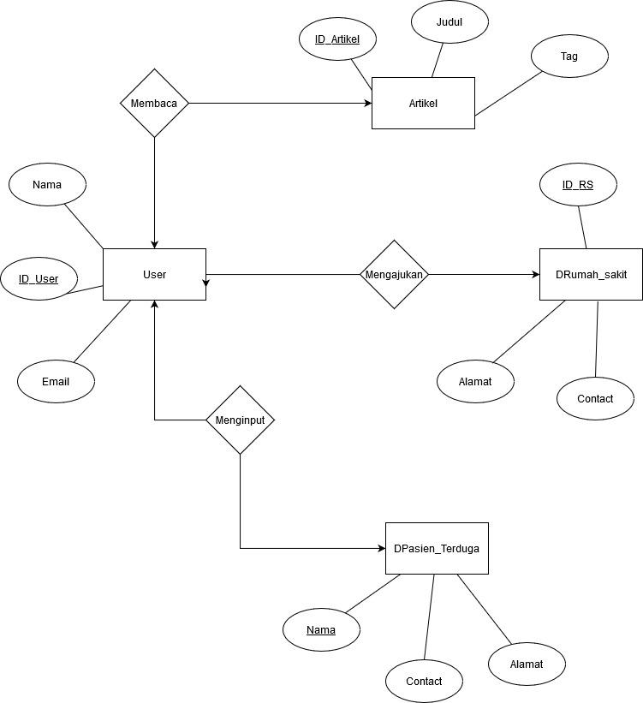

*Bagan 1 ER Diagram*

## 2.3. *Usecase Diagram* dan *Usecase Scenario*

*Berisi usecase diagram dan usecase scenario dari web yang akan dibangun*

### 2.3.1. *Usecase Diagram*

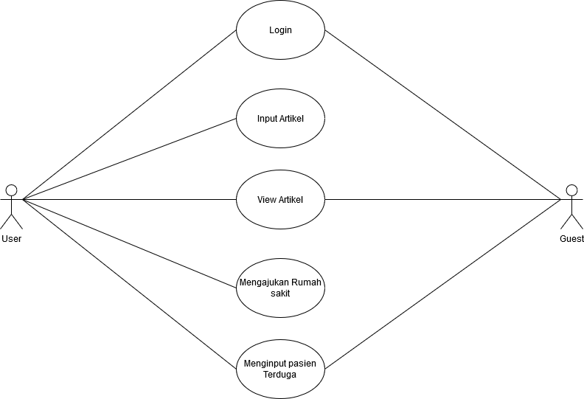

*Bagan 2Use Case Diagram*

### 2.3.2. *Usecase Scenario*

*Skenario dibuat untuk setiap usecase (berdasarkan poin 2.3.1), template skenario sebagai berikut.*

*2.3.2.1 Usecase Scenario #1.*

Nama *Usecase* : Login

Aktor : User

*Pre-Condition* : User belum masuk ke aplikasi

Post-Condition : User sudah masuk dan bisa mengakses aplikasi

Deskripsi : Fungsi ini digunakan oleh user untuk mendapatkan akses aplikasi

|  |  |  |
| --- | --- | --- |
| Nama Use Case | *Login* | |
| Deskripsi | Fungsi ini digunakan oleh user untuk mendapatkan akses aplikasi | |
| Pre-kondisi | User belum masuk ke aplikasi | |
| Post-Kondisi | User sudah masuk dan bisa mengakses aplikasii | |
| Skenario Utama |  |  |
|  | Aktor | System |
| 1. Memilih opsi  *Login* |  |
|  | 2. Menampilakn form login |
|  |  |
| 3. Mengisi username dan password |  |
| 4. Klik  *Login* |  |
|  | 5. Sistem mengecek informasi  *Login* |
|  | 6. Jika informasi  *Login valid*, akan menampilakn massage”Selamat datang, anda berhasil masuk kedalam website.” Dan user mendapatkan akses ke aplikasi |
|  | 7. Jika tidak tampilkan message “Data Akun tidak ditemukan atau salah.” |

*2.3.2.2 Usecase Scenario #2.*

Nama *Usecase* : view artikel

Aktor : User

*Pre-Condition* : User sudah melakukan login

Post-Condition : Kondisi setelah aktor melakukan aksi

Deskripsi : fungsi dimana user dapat membacar artikel kesehatan secara lengkap

|  |  |
| --- | --- |
| Aktor | Sistem |
| *1. User memilih menu layanan sehat bersama* |  |
| *2. Lalu user memilih menu blog* |  |
|  | *3. Sistem menampilkan halaman artikel* |
| *4. User klik memilih artikel yang ingiin dilihat lalu klik “baca selengkap nya* |  |
|  | *5. Sistem menampilkan artikel secara lengkap* |

*2.3.2.3 Usecase Scenario #3.*

Nama *Usecase* : CRUD Artikel

Aktor : Admin

*Pre-Condition* :Artikel belom dibuat/diupdate/delete

Post-Condition : Artikel sudah dibuat/diupdate/delete

Deskripsi : fungsi dimana admin mengupdate,membuat dan mendelete dan dokter disini berfungsi untuk memberikan artikel kepada admin

|  |  |
| --- | --- |
| Aktor | Sistem |
| 1. Dokter mengupload artikel |  |
| 2. Admin memilih menu CRUD |  |
|  | 3. Sistem menampilkan menu CRUD |
| 4. Admin menerima artikel dari dokter dan memilih artikel yang akan di edit atau di hapus |  |
| 5. Admin Publish artikel |  |

# BAB III Hasil Implementasi

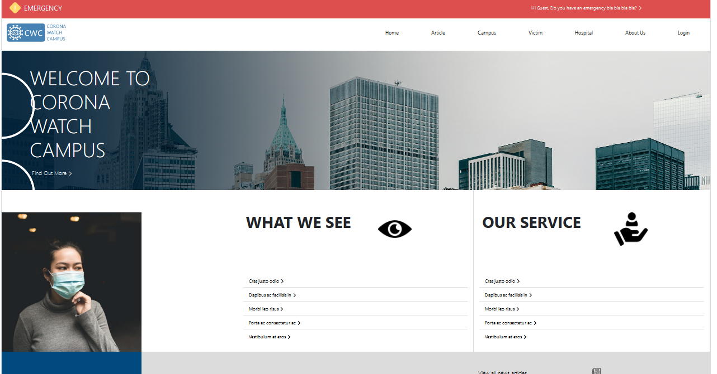

*Bagan 3lampiran 1*

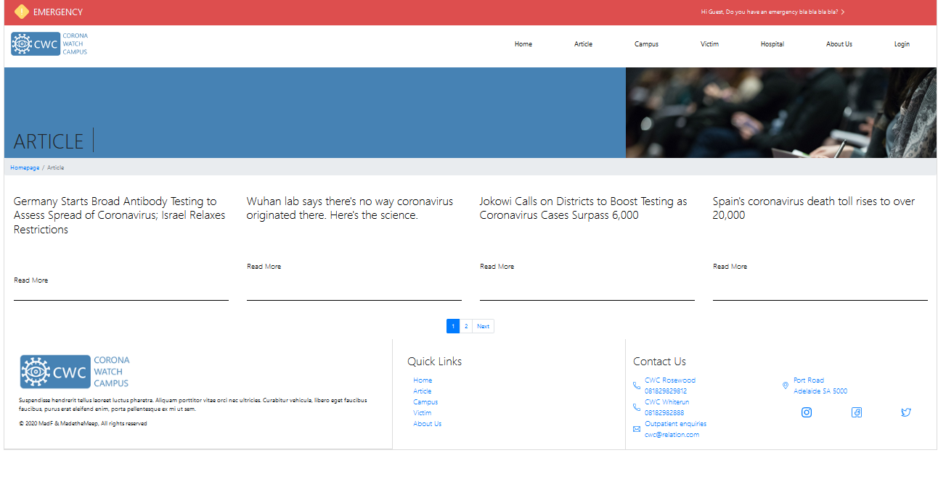

*Bagan 4Lampiran 2*

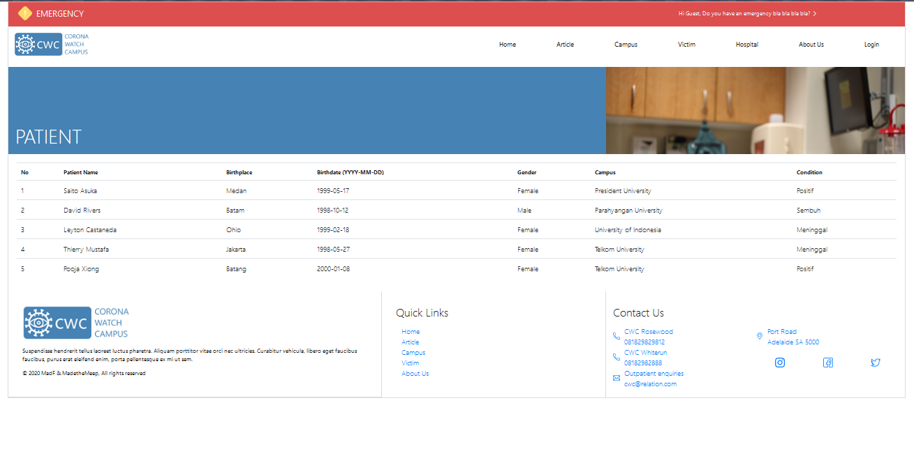

*Bagan 5 Lampiran 3*

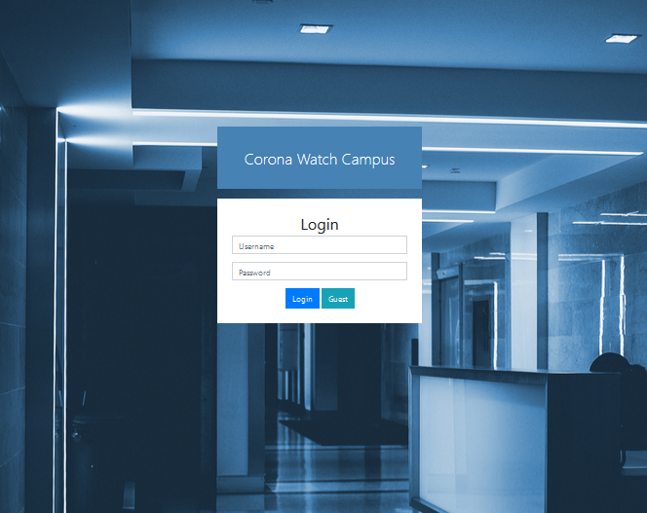

*Bagan 6Lampiran 4*